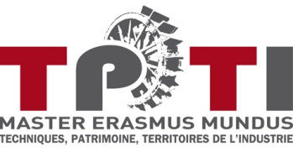
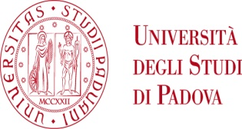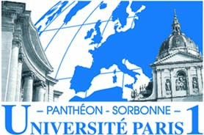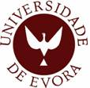
UNIVERSITÉ PARIS I, PANTHÉON SORBONNE
Département: Histoire des techniques
Master Erasmus Mundus TPTI
Technique, Patrimoine, Territoire de l’industrie :
Histoire, Valorisation, Didactique
Mémoire de Master :
L’influence andalouse sur la production de la faïence á Tunis á partir du XVe siècle :
histoire d’un transfert technique
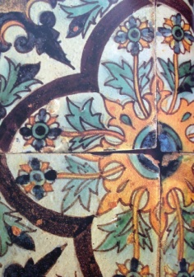
The Andalusian influence on the production of the earthenware in Tunis at leave of the XVth century:
History of a technical transfer
Réalisé par: Sarah Jemiai
Sous la direction de: Mme Anne Françoise Garçon

